РАБОТА ПО САМОАНАЛИЗУ
ПЕДАГОГИЧЕСКОЙ ДЕЯТЕЛЬНОСТИ

Развитие познавательной активности младших школьников на уроках окружающего мира .

Выполнила: Христова Ирина Николаевна,
учитель начальных классов
МБОУ СОШ города Бердск
Педагогический стаж -9лет

СОДЕРЖАНИЕ

1.Приемы активизации познавательной деятельности на уроках окружающего мира.

2.Использование художественной литературы и научно-познавательной книги.

3.Практические методы изучения окружающего мира .

4.Дидактическая игра как метод обучения.

5.Создание проблемных ситуаций .

Приёмы активизации познавательной деятельности на уроках окружающего мира

Познавательная деятельность — это активное изучение человеком окружающей действительности, в процессе которого индивид приобретает знания, познает законы существования окружающего мира и учится не только взаимодействовать с ним, но и целенаправленно воздействовать на него. Человек не может существовать в мире и не познавать его.
Интерес к окружающему миру является одним из видов общественного интереса, он проявляется в желании познавать различные стороны окружающего мира, использовать разные способы, чтобы узнавать новое, оценивать полученные сведения, выражать свое отношение к изучаемому объекту в различной деятельности: в высказываниях, рисунках и пр.
Активность младшего школьника на уроке прямо связана с его познавательным интересом, поэтому можно утверждать, что развитие этого качества личности ученика положительно повлияет на его познавательную активность.
Какие же условия нужно учесть в педагогическом процессе, чтобы реализовать задачу обучения и развития младшего школьника?
1. «Слитность» познавательной активности с эмоциональным состоянием ребенка: для того чтобы интерес возник и был устойчив, необходимо все время использовать «эмоциональную поддержку». Урок по теме «Какие бывают водоемы» начинается с рассматривания и обсуждения схемы. Дети получают знания о том, что на Земле есть много различных водоемов: рек, озер, болот, океанов, морей, прудов. Далее дети читают текст, осознают природоведческие и географические термины и понятия реки глубоководные и мелководные, ключ, родник, исток, устье, объясняют значение словосочетания река — водоем. То есть учащиеся овладевают научными знаниями. Для того чтобы они осознали и запомнили особенности разных водоемов, предлагаются три эмоциональные опоры — рубрика «Смешинки» (веселое стихотворение «Почему киты молчат?» В. Бокова), репродукция картины И.К. Айвазовского «Корабль у берега» и строки А.С. Пушкина «Прощай же, море!». Эмоциональные впечатления, которые получат дети в результате работы с этими опорами, помогут сохранить в их памяти важные сведения об особенностях различных водоемов. Например, киты живут в морях и океанах; море бывает спокойное и бурное, в разную погоду и в разное время года морская вода может быть разного цвета: синего, зеленого, черного, голубоватого и др.; море красиво, его волны издают звуки (шум, гул, грохот). Таким образом, «слитность» познавательной активности ребенка с эмоциональным состоянием помогает рассмотреть и изучить объект со всех сторон.
2. Для появления живого познавательного интереса у младших школьников в процессе учебной деятельности необходимо использовать уже имеющийся у них опыт, те знания, которые они получили в процессе жизни стихийным путем (в семье, через средства массовой информации, книги и пр.). Действительно, собственная позиция ребенка («я уже что-то об этом знаю»), стремление к самостоятельной деятельности («хочу сам»), желание рассуждать («я думаю, что...») играют особую роль в углублении познавательного интереса, развитии его широты и устойчивости.
3. Необходимо поддержать любую инициативу, самостоятельность ученика, его стремление к индивидуальному выбору задания, партнера по деятельности, способа выполнения задания.
4.Речевые разминки могут решать следующие конкретные задачи:
а) учить детей слушать вопрос, отвечать на него в соответствии с целью высказывания, строить собственный вопрос, обращенный к разным людям — учителю, другим взрослым, сверстникам, друзьям, незнакомым людям;
б) формировать умения и навыки участия в диалоге;
в) учить школьников разыгрывать небольшие сценки, участниками которых являются как реальные (родители, друзья, незнакомые люди), так и воображаемые герои (животные, растения, предметы), при выполнении роли учитывать ее особенности (настроение, характер, поведение и др.);
г) развивать умение понимать жесты, мимику, воспроизводить различные жесты, разыгрывать небольшие пантомимические сценки. Младшие школьники не только учатся задавать вопросы, но и узнают много полезного об окружающем мире. Учитель показывает детям рисунок, например пингвина, и предлагает задать любые вопросы к этому рисунку. Дети спрашивают: «Кто это: птица или зверь? Где живет? Как выглядит? Как называются его ноги? Умеют ли пингвины плавать? Почему они живут там, где много снега? Привыкли ли они к морозам и льдам? Чем они питаются?» Можно предложить детям домашнее задание: подобрать рисунок какого-нибудь животного или предмета и придумать как можно больше разных вопросов к этому рисунку. Ученики с удовольствием соревнуются между собой: кто больше вопросов сочинит об одном предмете или объекте. Что такое логическая задача? Это упражнение на сообразительность, на проверку умения использовать имеющиеся знания в нестандартной ситуации. Логическая задача ставит детей в ситуацию, когда они должны сравнивать, обобщать, делать выводы, анализировать. Логические задачи могут быть самые разнообразные. Самый простой вид — загадки.
Разновидность загадки — речевая логическая задача. Это рассказ-загадка, ответ на который может быть правильным только в том случае, если дети осознали определенные связи и закономерности в окружающем мире (например, в природе), увидели их «отражение» в содержании логической задачи.
Особая ценность логических задач состоит в том, что при их решении стимулируется мыслительная деятельность, ведь задача часто не может быть решена «с ходу», она как бы «сопротивляется», а именно это заставляет ребенка «напрягать» мысль, думать. В первом классе с целью проверки умения решать логические задачи можно использовать самые простые упражнения для развития умения мыслить, соображать. Речь идет о загадках.
Приведем некоторые примеры загадок о природе.
Юркий маленький зверек по деревьям прыг да скок (белка).
Зимой спит, летом малинник да ульи ворошит (медведь).
Эта ягодка такая: сначала горькая, но после морозца сладкая (рябина).
Низок да колюч, сладок да пахуч. Если ягоды сорвешь, руку больно обдерешь (крыжовник).
На болоте росла, очень кислая была (клюква).
Среди логических задач проблемного характера большой интерес для младших школьников представляют так называемые «философские» задачи. Приведем несколько примеров. Учитывая уровень развития учеников, учитель может использовать «философские задачи» в разных классах.
1. С какими животными сравнивают иногда человека, если он трусливый (упрямый, сильный, медлительный, стройный, хитрый, изворотливый, верный)? Ответы: заяц, осел, лев, черепаха, лань, лиса, уж, собака.
2. Дополни высказывания:
радио — ухо, а книга —
радость — свет, а горе —
труд — награда, а лень —
ночь — тишина, а день —
весна — рассвет, а осень —
3. Соедини линиями слова противоположного значения.
доброта трудолюбие
справедливость трусость
честность лживый
правдивый несправедливость
леность бесчестный
смелость злой
4. Соедини линиями начало и конец пословиц.
Любишь кататься... имей сто друзей.
Ученье — свет, а... люби и саночки возить.
Труд человека кормит, а... коли делать нечего.
Береги платье снова, а... по уму провожают.
Не имей сто рублей, а... честь смолоду.
По одежке встречают, ... не ученье — тьма.
Долог день до вечера, ... лень портит.
Одним из видов логических задач являются вопросы-тесты на сообразительность, смекалку, детскую эрудицию. Они могут быть в виде игровых упражнений, которые объединяются в коллективные игры типа «Что, почему, когда?», «Умники и умницы», «Поле чудес» и др.
Тема «Человек и его здоровье»
1. Во время дальней прогулки ты натер ногу. Как облегчить боль?
а) подержать ногу в воде;
б) помазать больное место йодом;
в) приложить к больному месту чистый лист подорожника.
(правильный ответ — в)
2. Отвар какой травы пьют при бессоннице?
а) валерианы;
б) одуванчика;
в) полыни.
(правильный ответ — а)
Тема «Животные — живые существа, организмы»
1. Какая птица умело подражает голосам других птиц?
а) кукушка;
б) трясогузка;
в) скворец.
(правильный ответ — в)
5.Учебные ролевые игры
Еще одной разновидностью творческих заданий являются учебные ролевые игры. Для развития воображения, которое так необходимо для эффективного обучения, особенно важна игровая деятельность.
Уроки окружающего мира особенно ценны для развития ролевой игры, а значит, воображения. Начало игры — это создание воображаемой ситуации, постановка перед детьми задачи: «Представьте себе...», «Как будто бы...», «Если бы...» Например, при изучении темы «Сезонные изменения осенью» учитель предлагает детям поиграть в «лесное собрание»: «Представьте себе, что все мы — лесные жители, кто — насекомые, кто — звери, кто — птицы...
Наступила осень. Заволновались в лесу звери и птицы, насекомые и пресмыкающиеся — скоро наступят холода. Решили собрать лесное собрание и узнать, кто как готовится к зиме...»
Дети распределяют роли: медведь — председатель собрания, дятел — секретарь. На собрание пришли еж, заяц, лиса, прилетели бабочки и птицы, приползли муравьи, жуки и ящерицы. Сначала нужно обсудить с детьми, что представляет собой этот персонаж, каковы его игровые действия, что он может рассказать про себя. В процессе игры, исправляя (дополняя, уточняя) высказывания ребенка, учитель не должен делать при этом никаких замечаний и порицаний.
Дети прекрасно понимают, что это игра, что в ней все «понарошку», что иногда она может расходиться с реальным положением дела. И противоречий между формой приобретения знаний (игра) и научными представлениями о явлении действительности не возникает.
Чтобы игра развивалась интересно, учитель должен заранее сам наметить возможные варианты развития сюжетной линии: кого встретит герой, о чем пойдет разговор, что может произойти и т. п. Тогда игра не зайдет в тупик, потому что учитель вовремя предложит интересное продолжение сюжета.

Использование художественной литературы и научно-познавательной книги
Основной текст, с которым работают дети, находится в учебнике. Вместе с тем учитель может использовать отрывки из художественной литературы о природе, родной стране, а также научно-познавательные книги, прежде всего словари, энциклопедии, справочники. Работа с дополнительной литературой решает следующие задачи:
а) углубляет интерес младших школьников к окружающему миру;
б) уточняет их представления о явлениях природы и социального мира;
в) учит самостоятельно работать с познавательной книгой;
г) учит работать со справочной литературой.
Исходя из этого, учитель использует дополнительную художественную литературу с разными целями:
1. Чтение дополнительных текстов используется как индивидуальные задания для сильных учащихся. В то время как учитель во время урока работает с основным составом класса по тексту учебника, сильные учащиеся получают задания: «Прочти дополнительный текст и ответь на вопросы… (расскажи классу)». Например, при изучении растительного мира можно предложить такой текст для дополнительного чтения:
«В небольшом городе в Швеции жил и работал великий ботаник Карл Линней. Своему городу он однажды сделал подарок — цветочные часы. Они отмечали раннее утро, полдень, вечер. Стрелок на таких часах не было, время показывали цветки разных растений. Они открывались и закрывались в определенное время.
Эти растения открывают цветки в такое время:
5–6 ч — мак, кувшинка белая;
6–7 ч — одуванчик;
7–8 ч — осот огородный;
8–9 ч — кислица;
9–10 ч — мать и мачеха, ноготки;
20 ч — табак душистый;
21 ч — ночная фиалка.
Эти растения закрывают цветки в такое время:
15 ч — мак;
17 ч — кувшинка белая, одуванчик».
2. Раз в две недели учитель устраивает на уроке познавательную минутку, вовремя которой происходит обсуждение интересных фактов из жизни природы, из истории, из современной жизни страны. Подбор содержания для таких познавательных минуток можно поручить детям в виде домашнего задания. Темы согласуются с основным содержанием урока.
3. Часть урока отводится знакомству со справочной литературой и работе с ней. У каждого ребёнка имеется « Атлас–определитель» небольшие словарики, поэтому надо предложить детям во время работы с текстом найти значение выделенных слов в словарике. Кроме того, на уроках окружающего мира можно использовать и различные справочники, энциклопедии.
Практические методы изучения окружающего мира
На уроках окружающего мира учитель показывает детям различные опыты. Содержание, представленное в учебнике, подсказывает, какие опыты целесообразно провести. Например, изучение темы «Вода» связано с целой серией опытов по определению различных свойств воды . Конечно, дети не раз в быту сталкивались со свойствами воды, глины, песка, сыпучих продуктов, жидких веществ, могут назвать некоторые свойства веществ (растворяет, растворяется, лепится, рассыпается и др.).
Вместе с тем повторение этих опытов весьма полезно, потому что формирует у школьников общую характеристику понятия «свойство» и термины, ее определяющие, позволяет развивать умение сравнивать и делать самостоятельные выводы.
Например, учитель предлагает провести опыты с песком и глиной.
Цель: сравнить свойства песка и глины, составить их характеристики
(выделить их свойства).
Используется следующее оборудование: стаканчики (из-под йогурта), листы чистой бумаги, лупа, песок, глина, трехлитровая банка, закрытая крышкой с отверстием, и резиновая трубка.
Задания
1) С помощью увеличительного стекла нужно рассмотреть песчинки и
кусочки глины. Дать им характеристику, используя слова-опоры (они могут быть написаны на доске): комочки, песчинки, рыхлый, слитный, легкий, тяжелый, липкий, не липкий.
2) Будем сыпать песок и глину из стаканчика на лист белой бумаги. Обсудим вопросы: какое из этих веществ можно назвать сыпучим, какие другие свойства вещества делают его сыпучим?
3) В трехлитровой банке с помощью резиновой трубки попробуем устроить «ветер» (опыт демонстрационный, проводит учитель). Обсудим вопросы: что происходит с песчинками, движутся ли кусочки глины так же быстро?
4) Устроим игрушечный огород на листе бумаги. Обсудим вопросы:
«Можно ли из песка сделать грядки, а из глины, а из смеси глины и песка?». «О каком веществе можно сказать «рыхлый»?», «Какое вещество быстрее забирает воду: песок или глина? Почему?», «В какое вещество легче «посадить» растение? Почему?», «Почему человек, сажая в землю растение, поливает его?».
5) Намочим песок и глину, слепим из того и другого вещества фигурки. Подождем, пока они высохнут. Обсудим вопросы: «Из какого вещества легче лепить?», «Какие новые свойства приобретает изделие после высыхания?».
Участие или самостоятельное проведение элементарной опытной и экспериментальной работы является показателем высокого уровня развития умения вести наблюдения. Конечно, для младших школьников любой опыт — небольшой эксперимент, потому что в большинстве случаев они не знают, какой результат могут получить.
Дидактическая игра как метод обучения
Дидактическая игра — очень важный метод обучения младших школьников, так как она имеет огромное значение для уточнения и систематизации знаний детей, для развития основных компонентов учебной деятельности — умения действовать в соответствии с правилами, подчинять свои действия действиям других участников игр. Кроме того, с приходом ребенка в школу и началом систематического обучения игра остается для него все еще очень желанной и радостной деятельностью. Дидактическая игра должна быть обязательным структурным компонентом урока.
При отборе игры нужно обратить внимание на наличие и четкость ее структурных компонентов: дидактическую цель (задачу), игровое правило и игровое действие. Дидактическая цель — это то требование, усвоение которого учитель хочет проверить. Например:
Игра «Что изменилось?»: проверить умение детей ориентироваться в пространстве, замечать происходящие изменения, проявлять наблюдательность, а также владение терминами, отражающими пространственные понятия.
Игра «Назови предмет и его свойства»: уточнить сенсорные представления детей, умение использовать различные анализаторы (осязание, обоняние, вкус и др.) для выделения свойств предметов.
Тема «Наши помощники — органы чувств» требует использования дидактических игр, которые проверяют уровень сенсорных чувств детей: «Угадай на вкус», «Кто позвал», «Из какого материала сделан предмет». Дидактические игры целесообразно проводить и в третьем–четвертом классах, но они уже не являются отдельным структурным элементом урока.

Проблемное обучение
Проблемное обучение предполагает активную «исследовательскую» деятельность ученика, весь путь познания от начала и до получения результата он проходит сам (естественно, с помощью педагога), и поэтому каждое «открытие» какой-нибудь научной идеи (закона, правила, закономерности, факта, события и пр.) становится для него личностно важным. Школьник не только приобретает новые знания и умения, но и становится инициативной, самостоятельной, творческой личностью.
Основной методический элемент проблемного обучения — создание проблемной ситуации, при которой ученик встречает препятствие и не может простым путем (например, только с помощью памяти) преодолеть его. Для выхода из создавшегося положения учащийся должен приобрести (углубить, систематизировать, обобщить) новые знания и целесообразно их применить. Ценность такой дидактической ситуации в том, что у школьника возникает удивление, недоумение, желание обязательно найти ответ. Эта ситуация никого не оставляет равнодушным. Например, учащиеся должны рассмотреть рисунки животных и объединить их в группы по особенностям питания. Понятиями «растительноядные», «хищники», «паразиты», «всеядные» дети еще не владеют. В этом случае они должны решить следующие конкретные учебные задачи: узнать каждое животное и назвать его; вспомнить, чем оно питается; найти среди других животных тех, кто питается таким же способом; объединить их в группу и дать ей название. Возникают ли у школьников проблемы? Конечно, потому что не все могут знать, чем питается суслик, ястреб, кузнечик, клещ, комар, и уверенно объединить их в группы; затруднение может вызвать определение паразитов (клещ, комар).

Открытый урок связанный с внеурочной деятельностью в 1 классе на тему « Почему их так назвали?».

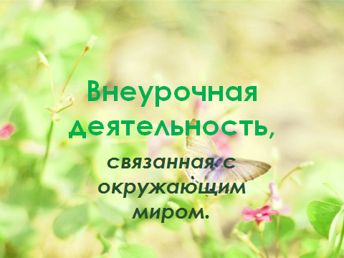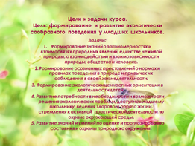

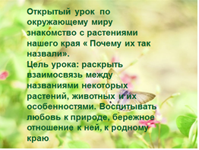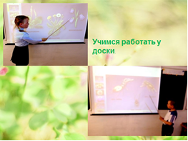

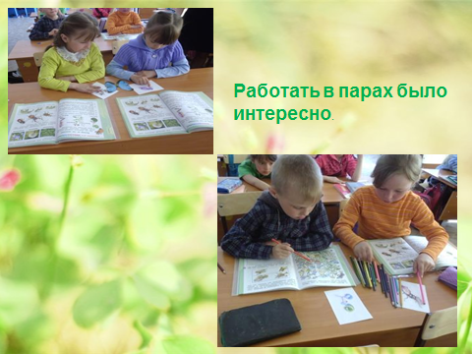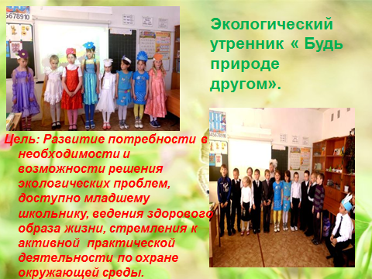

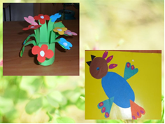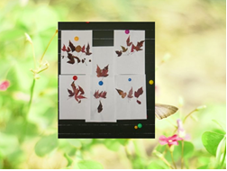

Педагогический стаж работы-9 лет, 2 год работала воспитателем в подготовительной группе ( имеется 2 категория воспитателя), ещё 2 года со старшими классами ,преподавала (изо, музыку ), 5 лет работаю учителем начальных классов в МБОУ СОШ города Бердска.
Работаю по новым стандартам ФГОС с использованием элементов развивающего обучения. Считаю своей главной задачей самосовершенствование своих профессиональных компетенций. В межаттестационный период повышала свое профессиональное мастерство в различных формах: через самообразование, курсы повышения квалификации, дистанционное обучение, выступала на районной конференции , участвовала в семинарах, что позволило мне осознать, что наше время востребует нового человека – исследователя проблем, а не простого исполнителя. За два года были даны открытые уроки :по окружающему миру, литературному чтению, русскому языку. Слежу за новинками методической литературы, использую в работе различные словари, справочники, энциклопедии, журналы и другие пособия. Использую опыт коллег по работе, посещаю открытые уроки учителей начальных классов. Все время проходит в поиске новых форм и методов обучения, изучаю и внедряю в учебный процесс опыт учителей-новаторов. На данный момент работаю в параллели с очень опытным педагогом. В современной школе, в век новых технологий учителю в процессе обучения и воспитания приходится осваивать современные образовательные и информационно-коммуникативные технологии. Педагогические технологии применяю в своей работе. Информационно-коммуникационные технологии на данный момент теоретически и практически освоены. В настоящее время работаю по обновлённой программе «Школа России».
В этом году работаю с учеником, который находится на индивидуальном обучении. Для меня было ново и интересно работать с этим ребёнком. Находила новые методы и подход к нему. Считаю ,что результатов базового уровня я с ним добилась. С самого начало наших занятий мальчик молчал. Задания выполнял молча и это было очень тяжело, но через три месяца, в ходе работы стал разговаривать, мы нашли с ним общий язык. Теперь я могу понять, что он понял,а что нет. Алеша очень любит окружающий мир, выполняет много заданий. Думаю в дальнейшем у нас все получится.

Сегодня обществу нужен человек – творец, умеющий самостоятельно и критически мыслить, способный видеть и творчески решать возникающие проблемы. Моя цель как педагога научить учащихся думать, самостоятельно принимать решения, делать открытия, самостоятельно добывать знания, решать возникающие проблемы, нести ответственность за принятое решение. Целью моей педагогической деятельности является развитие личности ребёнка. Я убеждена, что в основе успешного развития личности лежит познавательный интерес. Познавательный интерес важнейшее качество личности, которое формируется в социальных условиях и не является присущим человеку от рождения. Познавательный интерес выступает как ценнейший мотив учебной деятельности школьника. Познавательный интерес – форма проявления познавательной потребности, обеспечивающая направленность личности на осознание целей деятельности ,тем самым способствующая ориентировке в ознакомлении с новыми фактами ,более полному и глубокому отображению действительности. Его область - познавательная деятельность, в процессе которой происходит овладение содержанием учебных предметов и необходимыми способами или умениями, навыками, при помощи которых ученик получает образование.

